समाचार
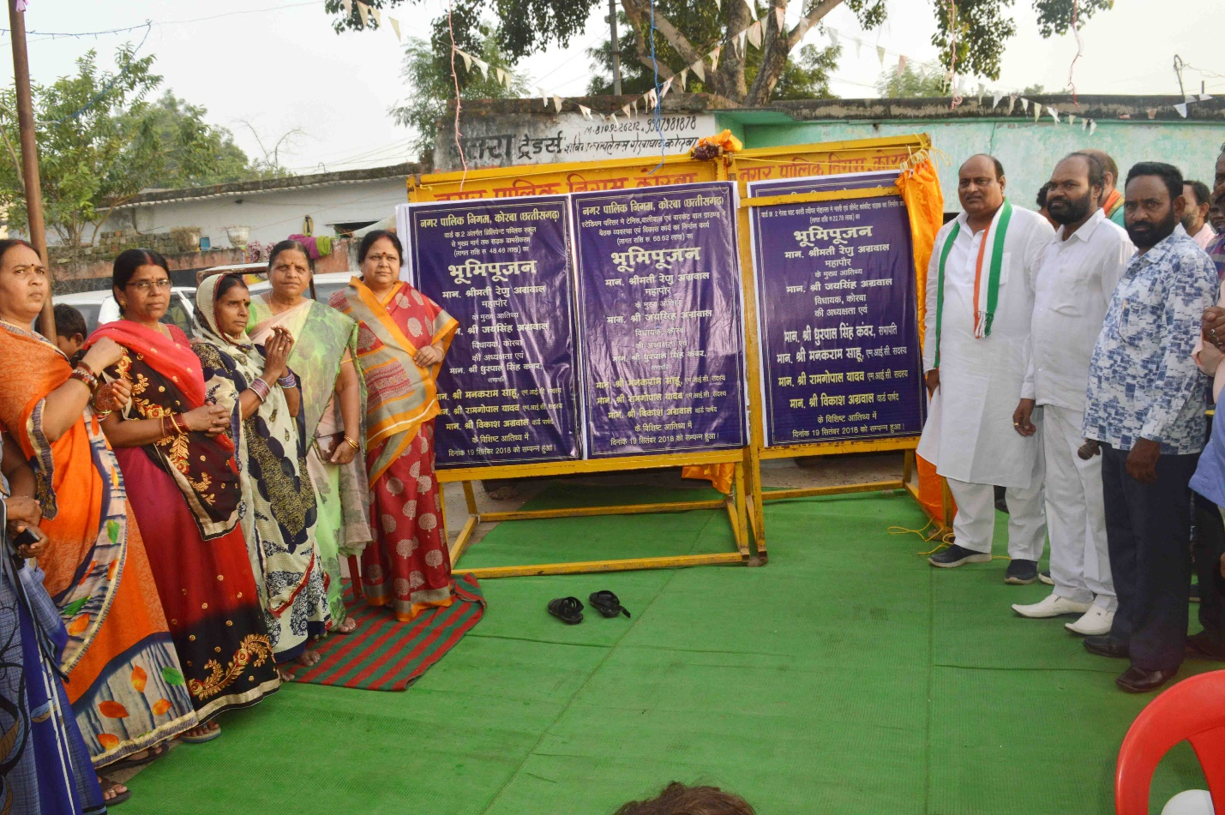
01 करोड़ 64 लाख रू. के कार्यो का भूमिपूजन, 46 लाख रू. के कार्यो का लोकार्पण
(महापौर श्रीमती रेणु अग्रवाल एवं नगर विधायक श्री जयसिंह अग्रवाल ने किया विभिन्न विकास कार्यो का भूमिपूजन लोकार्पण)
कोरबा 20 सितम्बर 2018 -नगर पालिक निगम कोरबा के वार्ड क्र. 02, 14 एवं 13 में 01 करोड़ 64 लाख रूपये की लागत वाले अनेक विकास कार्यो का शुभारंभ बुधवार किया गया , साथ ही 46 लाख रूपये की लागत से वार्ड क्र. 14 अंतर्गत पम्पहाउस में नवनिर्मित घाट को भी जनता कीसेवा में समर्पित किया गया। महापौर श्रीमती रेणु अग्रवाल एवं नगर विधायक श्री जयसिंह अग्रवाल ने इन सभी महत्वपूर्ण विकास कार्यो का भूमिपूजन लोकार्पण किया।
नगर पालिक निगम कोरबा द्वारा सतत रूप से जारी विकास कार्यो की अगली कड़ी में वार्ड क्र. 02 अंतर्गत 68 लाख 92 हजार रूपये की लागत से स्टेडियम परिसर में टेनिस, व्हालीबाल एवं बास्केट बाल ग्राउण्ड में बैठक व्यवस्था व विकास कार्य, वार्ड क्र. 02 अंतर्गत गेरवाघाट स्वीपर मोहल्ला में 22 लाख 78 हजार रूपये की लागत से सी.सी. रोड एवं नाली निर्माण, वार्ड क्र. 02 अंतर्गत ब्रिलेन्ट पब्लिक स्कूल से मुख्य मार्ग तक 48 लाख रूपये की लागत से सड़क डामरीकरण कार्य, वार्ड क्र. 14 अंतर्गत झोपड़ीपारा पम्प हाउस में 20 लाख रूपये की लागत से आर.सी.सी.नाली का निर्माण तथा वार्ड क्र. 13 अंतर्गत झरनापारा में झरना के पास 04 लाख 60 हजार रूपये की लागत से सामुदायिक भवन के निर्माण का कार्य कराया जाना हैं, जिनका भूमिपूजन आज महापौर श्रीमती रेण्ुा अग्रवाल एवं नगर विधायक श्री जयसिंह अग्रवाल के द्वारा किया गया। इसी प्रकार वार्ड क्र. 14 अंतर्गत पम्पहाउस में 46 लाख रूपये की लागत से घाट के निर्माण का कार्य कराया गया है, जिसका लोकार्पण भी आज उनके हाथों सम्पन्न हुआ। कार्यक्रम की मुख्य अतिथि महापौर श्रीमती रेणु अग्रवाल थी, जबकि कार्यक्रम की अध्यक्षता नगर विधायक श्री जयसिंह अग्रवाल ने की। इस अवसर पर महापौर श्रीमती रेणु अग्रवाल ने अपने उद्बोधन में कहा कि आज वार्ड क्र. 02 में करोड़ों रूपये के विकास कार्य प्रारंभ कराए गए हैं, वहीं वार्ड क्र. 14 में अन्य विकास कार्य के साथ-साथ एक सर्वसुविधायुक्त घाट का निर्माण भी निगम द्वारा कराया गया है, जिसे आज जनता की सेवा में समर्पित किया गया, मैं क्षेत्र के नागरिकबंधुओं केा इसके लिए बधाई देती हूं तथा उन्हें विश्वास दिलाती हूं कि भविष्य में उनके द्वारा जो भी विकास संबंधी समस्याएं बताई जाएंगी, उनका निराकरण अवश्य किया जाएगा।
वर्षो की समस्याओं को महापौर ने किया दूर- कार्यक्रम की अध्यक्षता करते हुए नगर विधायक श्री जयसिंह अग्रवाल ने अपने उद्बोधन में कहा कि मुझे इस बात की प्रसन्नता है कि वार्ड क्र. 02 में सवा करोड़ रूपये से अधिक के नए विकास कार्य प्रारंभ कराए गए हैं, बस्ती में सी.सी.रोड व नाली निर्माण का कार्य लंबित था, जो आज प्रारंभ किया गया है, डामरीकरण का कार्य भी होने जा रहा है, इसके साथ ही वार्ड क्र. 14 व 13 में भी नए विकास कार्य प्रारंभ किए जा रहे हैं, जिसके लिए मैं वार्डवासियों को हार्दिक बधाई देता हूं कि उनके लंबित कार्य आज पूरे होने जा रहे हैं। उन्होेने कहा कि निश्चित रूप से महापौर श्रीमती रेणु अग्रवाल ने निगम क्षेत्र की वर्षाे की समस्याओं को अपने इन 04 वर्षो के कार्यकाल में दूर किया है, जो भी समस्याएं थी, वे धीरे-धीरे समाप्त हो रही हैं तथा शीघ्र ही वह दिन आएगा जब निगम क्षेत्र में केाई भी बड़ी समस्या नहीं रहेगी। उन्होने कहा कि निगम क्षेत्र की अनेकानेक बस्तियों में लोग पानी के लिए परेशान रहते थे, आज पानी की समस्या खत्म हो चुकी है, सुबह-शाम बस्तियों में एक-एक घंटे पानी की आपूर्ति होती है तथा शीघ्र ही वह समय भी आएगा जब 24 घंटे पानी की सुविधा उपलब्ध होगी।
भूमिपूजन कार्यक्रमों के दौरान मेयर इन काउंसिल सदस्य रामगोपाल यादव, वार्ड क्र. 02 के पार्षद विकास अग्रवाल, कुसुम द्विवेदी, एस.एस.मूर्ति, मीना गुप्ता, नमिता श्रीवास्तव, गणेश दास महंत, जवाहर निर्मलकर, महेन्द्र निर्मलकर, हेमिन साहू, सुल्ताना बेगम, भागीरथ चन्द्रा, कलीम सिद्दीकी, रेशम लाल, छतराम विश्वकर्मा, नीरू साहू, मोहनबाई, अनुराधा कुमारी आदि के साथ काफी संख्या में वार्डो के नागरिक उपस्थित थे।

